Nazwa dokumentu:
"Pneumatic Elements" - biblioteka modułu PExSim
Opis funkcjonalności
„Opracowanie i zastosowanie w pilotowym procesie pakietu programowego służącego do badania dynamiki procesu, reakcji zainstalowanych układów sterowania oraz symulacji działania w celu kształcenia obsługi – Process Discoverer”
- Wstęp
Biblioteka Pneumatic Elements dostarcza bloki funkcyjne modelujące podstawowe elementy pneumatyki przemysłowej. W załączniku Modele nieliniowych elementów pneumatyki przemysłowej można znaleźć dokładne zależności matematyczne opisujące prezentowane elementy.

Uwaga! Bloki z tej biblioteki należą do grupy bloków, których parametry są niezależne od wybranego okresu próbkowania środowiska symulacji. W szczególnym przypadku, działanie bloków może być różne dla różnych okresów próbkowania!

Uwaga! Bloki z tej biblioteki działają w oparciu o pomiary ciśnień absolutnych!

- Opis bloków funkcyjnych
  - Pneumatic actuator
Pneumatic actuator
Opis |  |  |  | Symbol
Siłownik pneumatyczny.  Element modeluje procesy dynamiczne zachodzące podczas pracy siłownika pneumatycznego. Poprzez odpowiedni dobór parametrów, można modelować siłownik jedno – bądź dwustronnego działania. |  |  |  | 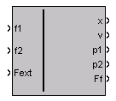
Funkcja | Patrz schemat ideowy, rys. 1.
Parametr |  | Domyślnie | Opis | Typ, zakres
Total mass |  | 0,4 | Masa tłoka wraz z z tłoczyskiem [kg] | Float, <0, inf), [m]
Piston mass |  | 0,4 | Masa tłoka [kg] | Float, <0, inf) [m]
Przekrój czynny kom. 1 |  | 0,0005 | Przekrój czynny komory 1 (A) [m²] | Float, <0, inf) [m]
Przekrój czynny kom. 2 |  | 0,0005 | Przekrój czynny komory 2 (B) [m²] | Float, <0, inf) [kg]
Chamber 1 dead volume |  | 7,5E-6 | Objętość martwa po stronie komory 1(A) [m³] | Float, <0, inf) [m]
Chamber 2 dead volume |  | 7,5E-6 | Objętość martwa po stronie komory 2(B) [m³] | Float, <0, inf) [Mpa]
Długość tłumika pasywnego |  | 0,02 | Czynna długość oddziaływania tłumika pasywnego [m] | Float, <0, inf) [m³/Pa]
Tłumienie tłumika pasywnego |  | 100 | Siła tłumienia tłumika pasywnego [N] | Float, <0, inf) [m³/Pa]
Linear friction coeff |  | 50 | Współczynnim tarcia lepkiego
Constant friction |  | 10 | Stała składowa tarcia lepkiego
Expotential friction coeff. |  | 10 | Wykładnik siły tarcia, wynikający z krzywej Stribecka
FRC1 |  | 50 | Współczynnik wynikajacy z krzywej Stribecka
FRC2 |  | 20 | Współczynnik wynikajacy z krzywej Stribecka
Initial position |  | 0,1 | Warunek początkowy: położenie tłoka [m] | Float, <0, x_{max}) [m]
Initial speed |  | 0 | Warunek początkowy: prędkość tłoka [m/s] | Float, (-inf, inf) [m/s]
Initial pressure 1 |  | 1 | Warunek początkowy: ciśnienie w komorze 1 (A) | Float, <0, inf) [bar]
Initial pressure 2 |  | 1 | Warunek początkowy: ciśnienie w komorze 2 (B) | Float, <0, inf) [bar]
Wejścia |  | Opis |  | Typ, zakres
f1 |  | Przepływ zasilający komorę A |  | Float, [kg/s]
f2 |  | Przepływ zasilający komorę B |  | Float [kg/s]
Fext |  | Zewnętrzna siła obciążająca siłownik. Patrz schemat ideowy rys.1 |  | Float [N]
Wyjścia |  | Opis |  | Typ, zakres
x |  | Przemieszczenie tłoka [m] |  | Float, [m]
v |  | Prędkość tłoka [m/s] |  | Float, [m]
p1 |  | Ciśnienie w komorze A [bar] |  | Float, [bar]
p2 |  | Ciśnienie w komorze B [bar] |  | Float, [bar]
Ff |  | Siła wytworzona na tłoczysku siłownika [N]
Błędy |  | Opis

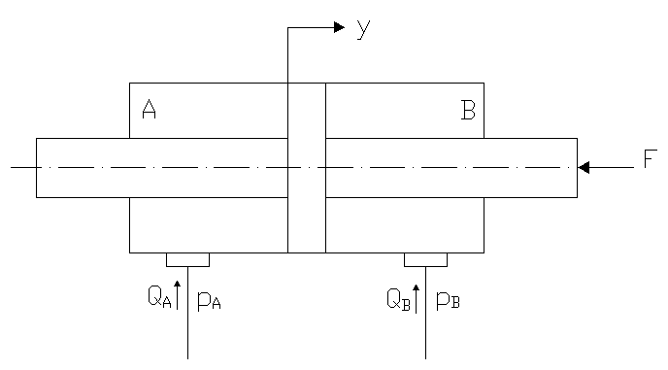
Rys. 1. Schemat ideowy modelowanego siłownika pneumatycznego.

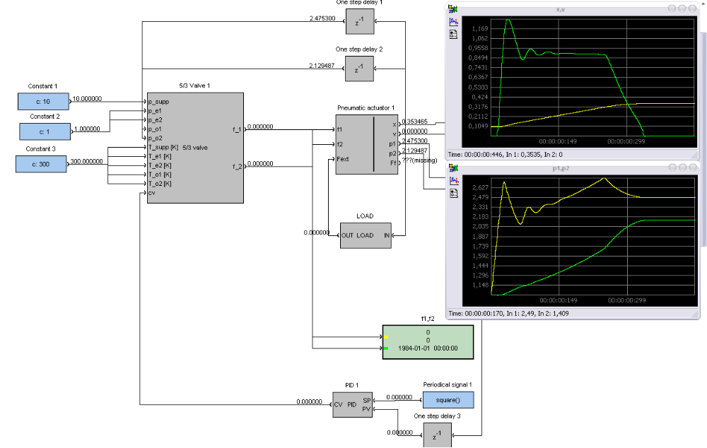
Rys.2. Przykład zastosowania elementu Pneumatic actuator.
  - Pneumatic line
Pneumatic line
Opis |  |  | Symbol
Odcinek stalowego przewodu pneumatycznego.  Element modeluje procesy dynamiczne występujące podczas przepływu płynu przez odcinek przewodu pneumatycznego. |  |  | 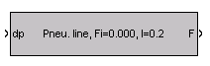
Funkcja | Patrz schemat ideowy, rys. 3.
Parametr | Domyślnie | Opis |  | Typ, zakres
Cross sectional area | 0,0001 | Średnica wewnętrzna przewodu [m] |  | Float <0, inf), [m]
Lenght | 0,2 | Długość przewodu [m] |  | Float <0, inf), [m]
Chi | 0,001 | Zastępczy moduł ściśliwości płynu [!!!] |  | Float <0, inf), [MPa]
Initial flow | 0 | Warunek początkowy: wartość przepływu [m³/s] |  | Float <0, inf), [m]
Wejścia | Opis |  |  | Typ, zakres
dp | Różnica ciśnień pomiędzy dwoma końcami przewodu |  |  | Float [m³/s]
Wyjścia | Opis |  |  | Typ, zakres
F | Przepływ płynu przez przewód |  |  | Float [kg]
Błędy | Opis
- | -

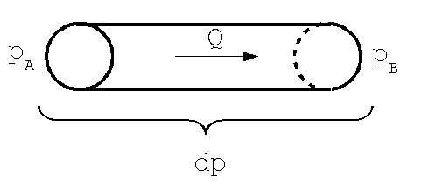
Rys.3. Schemat ideowy przewodu pneumatycznego

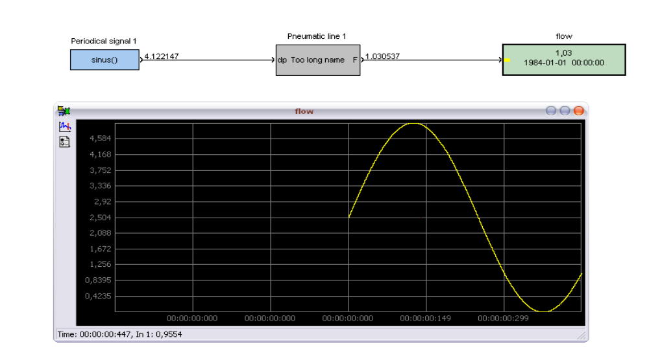
Rys. 4. Przykład zastosowania elementu Pneumatic line.

  - Pneumatic volume
Pneumatic volume
Opis |  |  | Symbol
Element modeluje procesy dynamiczne występujące podczas ładowania i rozładowywania akumulatora pneumatycznego. |  |  | 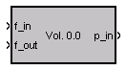
Funkcja | Patrz schemat ideowy, rys. 4.
Parametr | Domyślnie | Opis |  | Typ, zakres
Volume | 0,001 | Objętość całkowita akumulatora [m³] |  | Float <0, inf), [m³]
Initial pressure | 1 | Warunek początkowy: ciśnienie płynu w akumulatorze [bar] |  | Float <0, inf), [bar]
Wejścia | Opis |  |  | Typ, zakres
f_in | Przepływ wejściowy [m³/s] |  |  | Float [bar]
f_out | Przepływ wyjściowy [m³/s]
Wyjścia | Opis |  |  | Typ, zakres
p_in | Ciśnienie robocze w akumulatorze |  |  | Float [bar]
Błędy | Opis

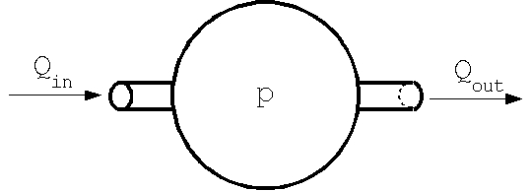
Rys. 5. Schemat ideowy akumulatora pneumatycznego.

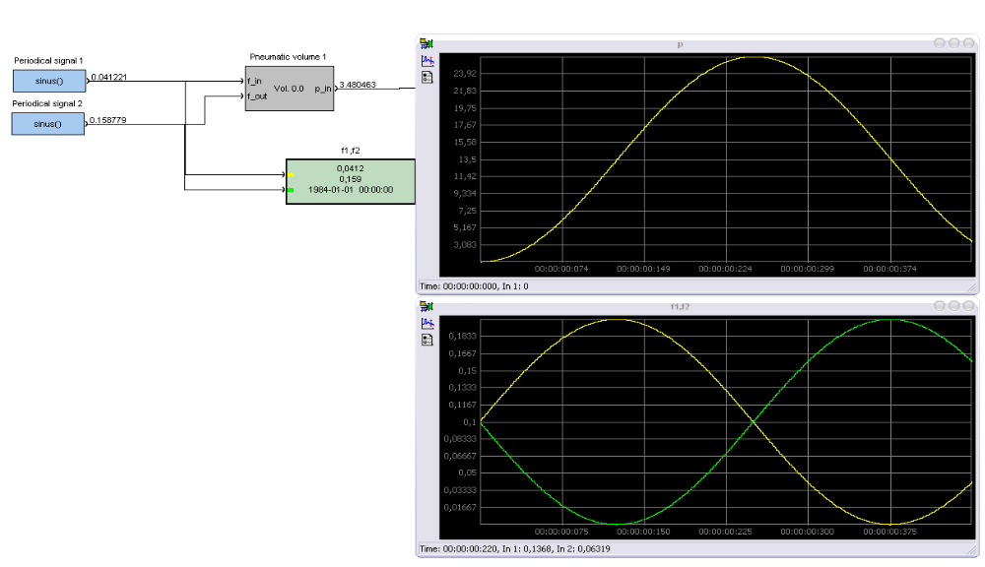
Rys. 6. Przykład zastosowania elementu Pneumatic volume

  - On-off switch valve
On-off switch valve
Opis |  |  | Symbol
Dwustawny zawór odcinający.  Element modeluje procesy dynamiczne występujące podczas pracy dwudrogowego, dwupołożeniowego dwu-stawnego rozdzielacza pneumatycznego. |  |  | 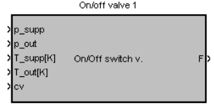
Funkcja | Patrz schemat ideowy, patrz rys. 10.
Parametr | Domyślnie | Opis |  | Typ, zakres
Kv | 1 | Współczynnik przepływu |  | Float <0, inf), [m³/h]
Switch on-time | 0,02 | Czas opóźnienia otwarcia zaworu |  | Float <0, inf), [s]
Switch off time | 0,015 | Czas opóźnienia zamknięcia zaworu |  | Float <0, inf), [s]
Nominal control voltage | 0 | Wartość nominalnego napięcia sterującego |  | Float <0, inf), [V]
Nominal state | 0,1 | Normalny stan zaworu |  | Bool {On, Off}
Initial state | 0,05 | Początkowy stan zaworu |  | Bool  {On, Off}
Wejścia | Opis |  |  | Typ, zakres
p_supp | Ciśnienie płynu roboczego przed zaworem |  |  | Float [bar]
p_out | Ciśnienie płynu roboczego za zaworem |  |  | Float , [bar]
T_supp | Temperatura płynu roboczego przed zaworem |  |  | Float [K]
T_out | Temperatura płynu roboczego za zaworem |  |  | Float [K]
cv | Wartość sygnału sterującego |  |  | Float , [V]
Wyjścia | Opis |  |  | Typ, zakres
flow | Wartość natężenia przepływu przez zawór |  |  | Float [kg/s]
Błędy | Opis
- | -
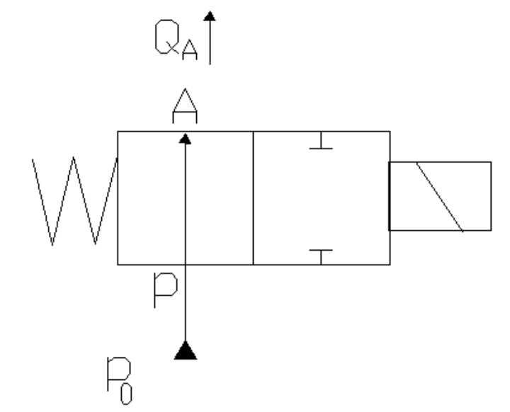
Rys.7. Schemat ideowy zaworu dwustawnego.
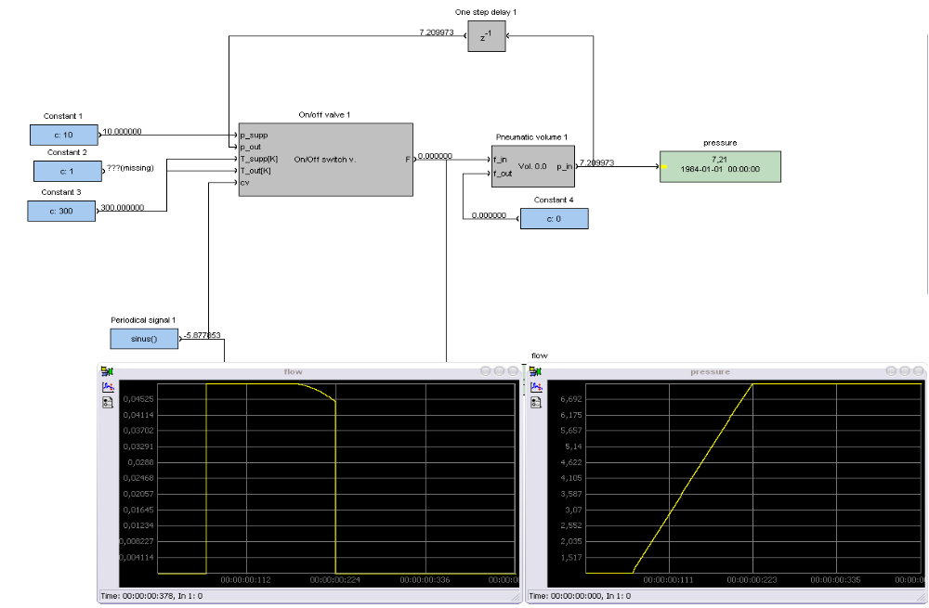
Rys. 8. Zastosowanie elementu On-off switch valve.

  - 3/2 Switch Valve
3/2 Switch Valve
Opis |  |  | Symbol
Trójdrogowy, dwupołożeniowy rozdzielacz hydrauliczny.  Element modeluje procesy dynamiczne występujące podczas pracy trójdrogowego, dwupołożeniowego rozdzielacza pneumatycznego. |  |  | 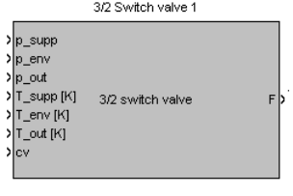
Funkcja | Patrz schemat ideowy, patrz rys. 12.
Parametr | Domyślnie | Opis |  | Typ, zakres
Kv | 1 | Współczynnik przepływu |  | Float <0, inf), [m³/h]
Switch voltage | 5 | Napiecie, przy którym nastepuje zmiana stanu zaworu |  | Float <0, inf), [V]
Delay time | 0,02 | Opóżnienie przełączenia stanu zaworu |  | Float <0, inf), [s]
Initial position | 0 | Warunek początkowy: położenie tłoczka zaworu |  | Float <0, X_{max}), [m]
Wejścia | Opis |  |  | Typ, zakres
p_supp | Ciśnienie płynu roboczego |  |  | Float [bar]
p_env | Ciśnienie płynu za zaworem |  |  | Float , [bar]
p_out | Ciśnienie płynu za zaworem |  |  | Float , [bar]
T_supp | Temperatura płynu roboczego |  |  | Float , [K]
T_env | Temperatura otoczenia |  |  | Float , [K]
T_out | Temperatura płynu za zaworem |  |  | Float , [K]
cv | Napięcie sterujące |  |  | Float , [V]
Wyjścia | Opis |  |  | Typ, zakres
F | Wartość natężenia przepływu przez zawór |  |  | Float [m³/s]
Błędy | Opis
- | -

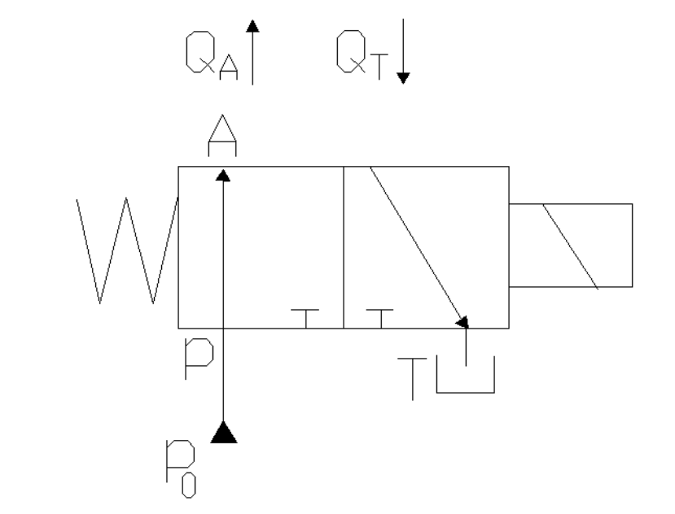
Rys.9. Schemat ideowy zaworu trójdrogowego zaworu dwustawnego
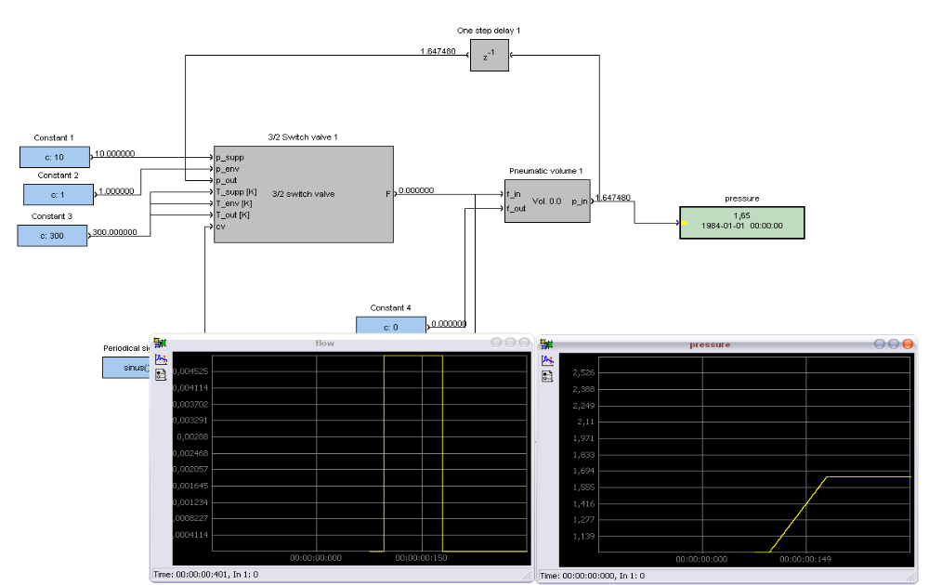

Rys. 10. Zastosowanie elementu 32 switch valve.
  - 3/2 Valve
3/2 Valve
Opis |  |  | Symbol
Trójdrogowy, dwupołożeniowy rozdzielacz pneumatyczny.  Element modeluje procesy dynamiczne występujące podczas pracy trójdrogowego, dwupołożeniowego rozdzielacza pneumatycznego. |  |  | 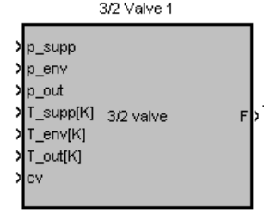
Funkcja | Patrz schemat ideowy, patrz rys. 11.
Parametr | Domyślnie | Opis |  | Typ, zakres
Kv | 1 | Współczynnik przepływu |  | Float <0, inf), [m³/h]
Nominal control voltage | 12 | Napięcie nominalne |  | Float <0, inf), [V]
Dead zone | 3 | Strefa nieczułości reakcji zaworu |  | Float <0, inf), [V]
Limit frequency | 20 | Warunek początkowy: położenie tłoczka zaworu |  | Float <0,inf), [Hz]
Delay time | 0,02 | Czas opóżnienia zmiany położenia zaworu |  | Float <0, inf), [s]
Initial position | 0 | Warunek początkowy: położenie tłoczka zaworu |  | Float <0, X_{max}), [m]
Wejścia | Opis |  |  | Typ, zakres
p_supp | Ciśnienie płynu roboczego |  |  | Float [bar]
p_env | Ciśnienie płynu za zaworem |  |  | Float , [bar]
p_out | Ciśnienie płynu za zaworem |  |  | Float , [bar]
T_supp | Temperatura płynu roboczego |  |  | Float , [K]
T_env | Temperatura otoczenia |  |  | Float , [K]
T_out | Temperatura płynu za zaworem |  |  | Float , [K]
cv | Napięcie sterujące |  |  | Float , [V]
Wyjścia | Opis |  |  | Typ, zakres
F | Wartość natężenia przepływu przez zawór |  |  | Float [kg/s]
Błędy | Opis
- | -

Rys.11. Schemat ideowy zaworu trójdrogowego zaworu dwustawnego

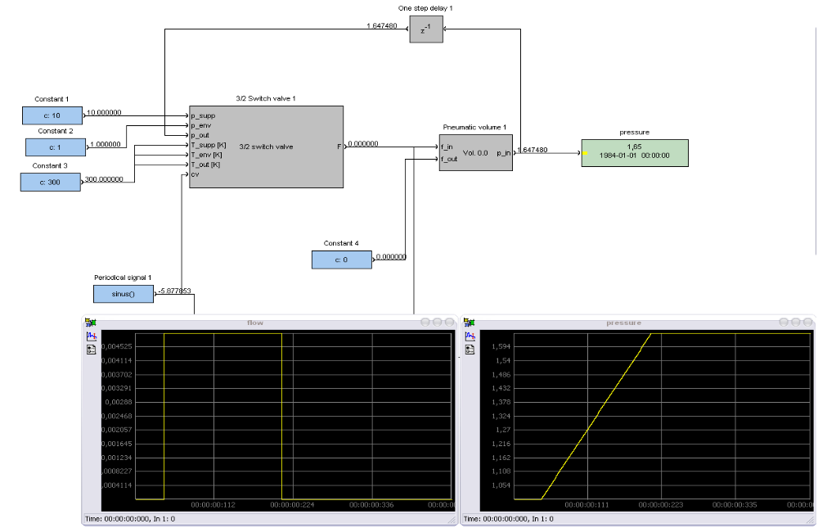
Rys. 12. Zastosowanie elementu 32 valve.

  - 5/3 valve
5/3 valve
Opis |  |  | Symbol
.Trójpołożeniowy zawór piędcio drogowy  Element modeluje procesy dynamiczne występujące podczas pracy pięciodrogowego, trójpołożeniowego rozdzielacza pneumatycznego. |  |  | 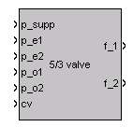
Funkcja | Patrz schemat ideowy, patrz rys. 13.
Parametr | Domyślnie | Opis |  | Typ, zakres
Kv | 1 | Współczynnik przepływu |  | Float <0, inf), [m³/h]
Nominal control voltage | 12 | Napięcie nominalne |  | Float <0, inf), [V]
Dead zone | 3 | Strefa nieczułości reakcji zaworu |  | Float <0, inf), [V]
Limit frequency | 20 | Warunek początkowy: położenie tłoczka zaworu |  | Float <0,inf), [Hz]
Delay time | 0,02 | Czas opóżnienia zmiany położenia zaworu |  | Float <0, inf), [s]
Initial position | 0 | Warunek początkowy: położenie tłoczka zaworu |  | Float <0, X_{max}), [m]
Wejścia | Opis |  |  | Typ, zakres
p_supp | Ciśnienie cieczy roboczej |  |  | Float [bar]
p_e1 | Ciśnienie otoczenia po stronie portu A |  |  | Float , [bar]
p_e2 | Ciśnienie otoczenia po stronie portu B |  |  | Float , [bar]
p_o1 | Ciśnienie za zaworem po stronie portu A |  |  | Float , [bar]
p_o2 | Ciśnienie za zaworem po stronie portu B |  |  | Float , [bar]
cv | Napięcie sterujące |  |  | Float , [V]
Wyjścia | Opis |  |  | Typ, zakres
f_1 | Wartość natężenia przepływu przez port A |  |  | Float [kg/s]
f_2 | Wartość natężenia przepływu przez port B |  |  | Float [kg/s]
Błędy | Opis
- | -
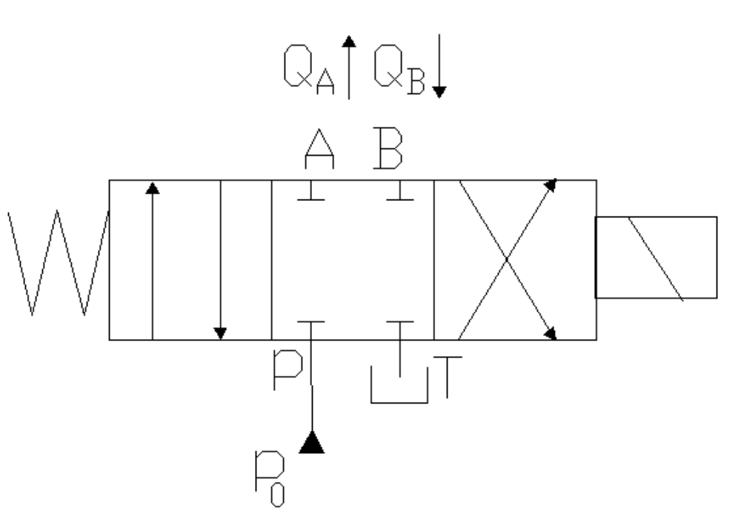
Rys. 13. Schemat ideowy czterodrogowego, trójpołożeniowego zaworu rozdzielającego.

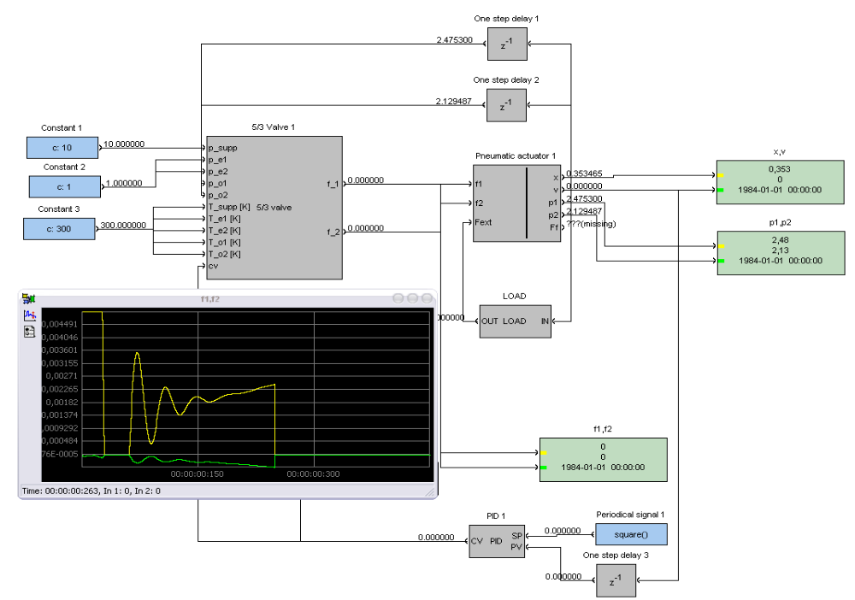

Rys. 14. Przykład zastosowania zaworu czterodrogowego, trójpołożeniowego.

